Государственное бюджетное общеобразовательное учреждение средняя общеобразовательная школа с.Старое Ермаково муниципального района Камышлинский Самарской области

Технологическая карта
урока по математике в 4 классе

Образовательная система «Школа России»

Выполнила:
Ахматзянова Венера Фагимовна,
учитель начальных классов

с. Старое Ермаково 2019 г.

Технологическая карта урока
Ф.И.О. учителя: Ахматзянова Венера Фагимовна Предмет: математика
Класс: 4
Тип урока: Урок закрепления нового материала.
Место проведения: ГБОУ СОШ с. Старое Ермаково
Уровень: школьный
Тема урока | Деление многозначных чисел на двузначные и трехзначные числа.
Цель: | Закрепить умение делить многозначные числа на двузначные числа, на трехзначные числа.
Задачи урока | Познавательные: продолжать работу по отработке вычислительных навыков, умение решать задачи на движение, сложные уравнения, равенства, неравенства  Развивающие: развивать умение планировать, оценивать результаты выполненных действий, регулировать и контролировать свои действия, развивать связную речь учащихся при устных ответах, логическое мышление, память, внимание.  Воспитательные: воспитывать аккуратность, гигиенические правила письма, чувство взаимопомощи, нравственные качества, эмоциональную и эстетическую культуру учащихся, уважение к мнению других.
Планируемый результат обучения | Познавательные УУД: сформировать умение делить многозначное число на двузначное, на трехзначное.  Коммуникативные УУД: формировать умение слушать, вступать в диалог, участвовать в коллективном обсуждении проблемы, умение аргументировать свое предположение.  Регулятивные УУД: формировать способность принимать, сохранять цели и следовать им в учебной деятельности; умение учиться и способность к организации своей деятельности.  Личностные УУД: формировать умение принимать внутреннюю позицию обучающегося на уровне положительного отношения к урокам математики, испытывать интерес к различным видам учебной деятельности.
Основные понятия | Деление, двузначное число, трехзначное число, задачи на движение, равенства и неравенства, сложные уравнения.
Форма проведения | Урок с применением активных методов обучения.
Ресурсы: | Основные: М.И. Моро, М.А. Бантова, Г.В. Бельтюкова, С.И. Волкова, С.В. Степанова. Математика. Учебник 4 класс, часть 2. Москва, «Просвещение», 2015г.  Дополнительные: компьютер, мультимедийный проектор, презентация к уроку.

Этапы урока | Деятельность учителя | Деятельность обучающихся | Формирование УУД,  ТОУУ (технология оценивания учебных успехов)
Ι.  Организационный момент.  II. Актуализация знаний.  Чистописание | - Придумано кем-то просто и мудро  При встрече здороваться: «Доброе утро!»  - Посмотрели друг на друга и поздоровались, повернулись к гостям и пожелали доброго утра им.  - Закройте глаза, представьте себе что-то очень хорошее. Улыбнитесь.  Я рада видеть ваши улыбки на лицах. Только с хорошим настроением можно успешно учиться и трудиться.  - Я хочу, чтобы вы сами себе сказали девиз наших уроков: «У нас все получится»  - Откройте тетради, запишите сегодняшнее число, «Классная работа».  -Ребята, сегодня на уроке, мы отправимся в путешествие по стране “Математика”.  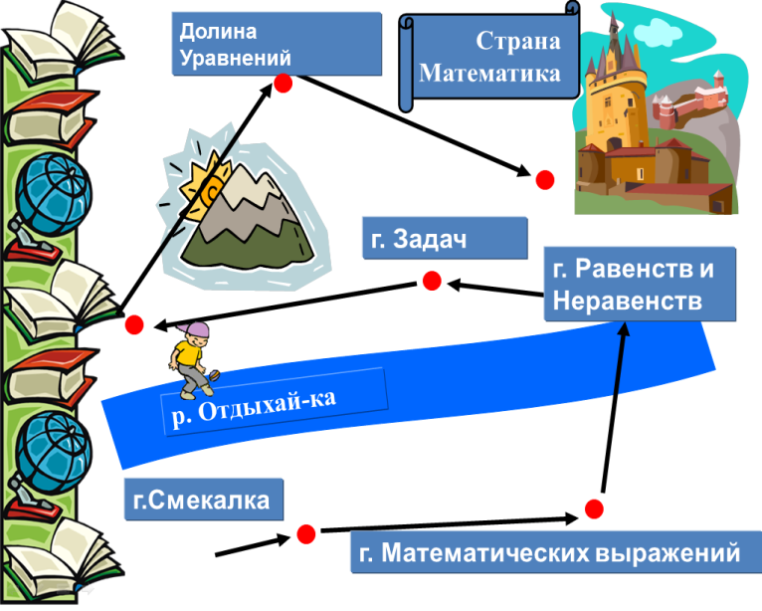  - Обратите внимание на карту этой страны. Вы видите, как она красива и сколько на ней различных городов: «Смекалка», «Математических выражений», «Равенств и Неравенств», «Задач», побываем на реке «Отдыхай-ка», в долине «Уравнений».  - Но, прежде чем начать работать, давайте вспомним правила работы в группах. (Не перебивать других, выслушивать мнение других до конца, предлагать свой вариант.)  - А путешествие начнем из города «Смекалка», здесь мы проявим сообразительность и внимательность и вспомним приемы устных вычислений. Я буду называть примеры, а вы напишите ответы на карточках:  -250 увеличить в 4 раза (1000)  -Найти сумму чисел 440 и 290 (730)  -1580 уменьшить на 1030 (550)  -15000 уменьшить в 100 раз (150)  - Чему равна сторона квадрата, если периметр равен 20 см. (20:4=5 см)  -Кто допустил ошибку?  Соедините полученные точки с помощью линейки. Какая фигура у вас получилась? (Пирамида)  Продолжаем наше путешествие и направляемся в город «Математических выражений»  В одной из египетских пирамид ученые обнаружили на каменной плите гробницы изображенное число 2520.  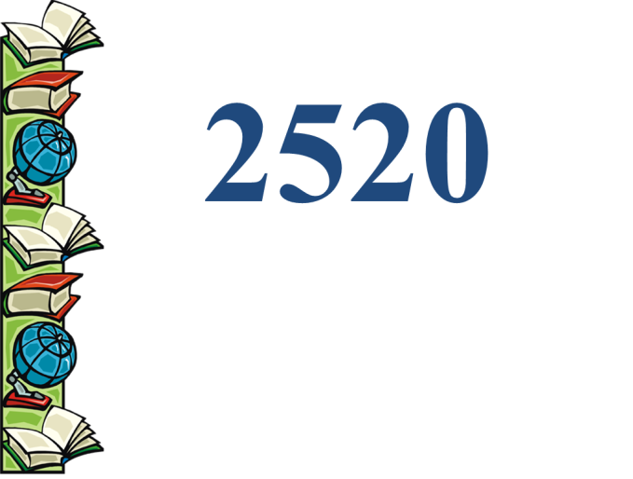  -Что вы можете рассказать об этом числе? (Четырехзначное, четное, оканчивается на нуль, делится на 10, в записи используются две одинаковые цифры)  -Запишите это число в тетрадях.  -Выполните самопроверку: подчеркните те цифры, которые получились лучше всего  Трудно сказать, за что выпала такая Честь на долю этого числа. Может быть за то, что оно без остатка делится на все числа от 1 до 10?  - Докажите, что это действительно так.  Разделитесь на группы и выполните это задание.  -1 группа делит на 1, 3, 6, 7, 9  -2 группа делит на 2, 4, 5, 8, 10  -Что нужно сделать, чтобы быстро выполнить эту работу? (Каждому выполнить по одному примеру)  - Проверяем эти числа. | Ученики посмотрели друг на друга и пожелали друг другу доброго утра.  Ученики хором произносят девиз урока и вспоминают правила работы в группе  Ученики открывают тетрадь и записывают дату и «Классную работу», выделяя орфограммы.  Ученики устно считают примеры и строят пирамиду  Ответы учеников. Рассказ детей о числе.  Ученики выполняют работу над чистописанием и работают со словарными словами.  Ученики выполняют деление в группе  Разделить на каждого по одному примеру  Проверка с слайда. | Познавательные УУД  1. Ориентироваться в своей системе знаний: самостоятельно предполагать, какая информация нужна для решения учебной задачи в один шаг.  2. Отбирать необходимые для решения учебной задачи источники информации среди предложенных учителем словарей, энциклопедий, справочников.  3. Добывать новые знания: извлекать информацию, представленную в разных формах (текст, таблица, схема, иллюстрация и др.).  4. Перерабатывать полученную информацию: сравнивать и группировать математические факты и объекты.  5. Делать выводы на основе обобщения умозаключений.  6. Преобразовывать информацию из одной формы в другую.
III. Формулирование проблемы. Мотивация учебной деятельности обучающихся. | - Запишите выражение: 2520: 60 - 1 группа 2520:280 – 2 группа  - Чем является число 2520? (делимым)  -Чему равен делитель? (60) (280)  - Какие это числа? (двузначное) (трехзначное)  - Определите сколько цифр получится в частном при делении на 60? На 280? (2), (1) | Ученики записывают выражение.  Ответы учеников. | Коммуникативные УУД  1. Развивать умение слушать и понимать других.  2. Доносить свою позицию до других: высказывать свою точку зрения и пытаться её обосновать, приводя аргументы;  3.Строить речевое высказывание в соответствии с поставленными задачами.  3. Оформлять свои мысли в устной форме.  4.Уметь работать в паре и группе, договариваться с людьми: выполняя различные роли в группе, сотрудничать в совместном решении проблемы (задачи).
IV. Определение темы урока.  Постановка цели и задач урока.  V.Закрепление изученного материала | -Назовите тему нашего урока? (Деление многозначного числа на двузначные и на трехзначные числа)  -Как вы думаете, какой прием деления мы сегодня будем закреплять? (Письменный прием деления многозначного числа на двузначные и на трехзначные числа)  Деление многозначных чисел на двузначные и трехзначные числа  -Какие цели вы можете себе поставить на уроке? (Закрепить умение делить многозначные числа на двузначные и на трехзначные числа, повторить алгоритм деления)  Алгоритм деления: 1)Выделяю первое неполное делимое. 2)Определяю количество цифр в частном. 3)Нахожу первую цифру частного. 4)Образую второе неполное делимое. 5) Нахожу вторую цифру частного.  -Выполните деление в тетрадях. На доске выполняют … и … .  -Какая группа быстрее справилась с этим заданием?  Из города «Математических выражений» мы отправляемся в город, название которого вы сами определите.  -Что вы видите на следующем слайде? (Равенства и неравенства)  28968:284=100+5  2800:400> 480-475  - Что вы знаете о равенствах и неравенствах?  (Они бывают верные или неверные)  -Как это определить? (Нужно узнать значения выражений в каждой части).  Задание по группам:  1 группе: узнать верное или неверное равенство;  2 группе: узнать верное или неверное неравенство;  -Запишите ваши решения и ответы в тетради.  Физминутка  Солнце спит, и небо спит, (Сложенные ладони прислонить сначала к левой щеке, затем к правой щеке.)  Даже ветер не шумит. (Качать поднятыми вверх руками.)  Рано утром солнце встало, (Руки вверх, потянуться.)  Всем лучи свои послало. (Качать поднятыми руками вверх.)  Вдруг повеял ветерок, (Качать разведенными в стороны руками.)  Небо тучей заволок (Закрыть лицо руками.)  И деревья раскачал. (Наклоны в стороны.)  Дождь по крышам застучал. (Прыжки на месте.)  Барабанит дождь по крышам, (Хлопки в ладоши.)  Солнце клонится все ниже. (Наклоны вперед.)  Вот и спряталось за тучи, (Присесть.)  Ни один не виден лучик. (Встать, спрятать руки за спину.)  -Из г. «Равенств и неравенств» мы пришли в г. Задач. Нашли в учебниках на странице 102 задачу №35. Прочитайте ее про себя. Кто хочет пойти к доске и выполнить эту задачу у доски?  -Какая это задача? (Задача на движение в противоположных направлениях)  -О чем говорится в этой задаче? (*О теплоходе и катере *Отошли одновременно от одной пристани в противоположных направлениях )  -Что известно? (*скорость теплохода – 550 м в мин *скорость катера на 200м в мин меньше)  - Что нужно найти? (Расстояние между ними через 3 часа)  -Можешь ли составить план решения? (1 – найти скорость катера 2 –найти сколько метров шел теплоход за 3 часа 3- найти сколько метров шел катер за 3 часа 4-найти расстояние между ними)  Решение задачи.  -Давайте проверим. У кого такое же решение? У кого решение не совпадает?  - А теперь на нашем пути - долина “Уравнений”.  Здесь нам предстоит работа в парах.  -Что значит решить уравнение? (найти его значение или корень)  -Выполните первое уравнение.  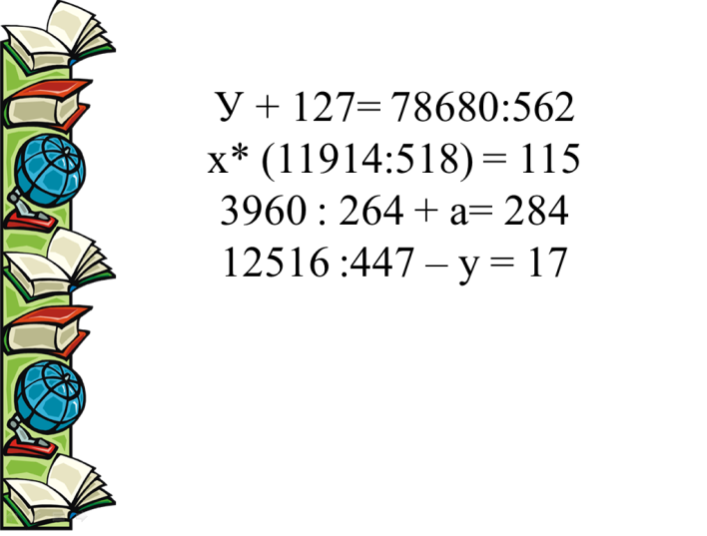  - Поменяйтесь тетрадями. Проверьте правильность выполнения уравнения. | Ученики выводят тему и цели урока  Ответы учеников.  Ответы учеников.  Ученики выполняют деление в тетрадях, 2 ученика выполняют на доске.  Ответы учеников.  Работа в группе.  Выполняют гимнастические упражнения  Дети самостоятельно составляют план решения задачи и решают ее.  Ответы учеников.  Ученики выполняют уравнение.  Взаимопроверка. | Регулятивные УУД  Развиваем умения:  1. Самостоятельно формулировать цели урока после предварительного обсуждения совместно с классом  2. Совместно с учителем обнаруживать и формулировать учебную проблему;  3. Составлять план решения отдельной учебной задачи  4. Оценивать учебные действия в соответствии с поставленной задачей.  5. Прогнозировать предстоящую работу (составлять план).  4. Осуществлять познавательную и личностную рефлексию.  Личностные результаты  1.Придерживаться этических норм общения и сотрудничества при совместной работе над учебной задачей;  2. В созданных совместно с педагогом на уроке ситуациях общения и сотрудничества, опираясь на общие для всех простые правила поведения, делать выбор, как себя вести.  3. Формировать мотивацию к обучению и целенаправленной познавательной деятельности.
VI. Итог урока. | Вот и подошло к концу наше путешествие.  - Что самое интересное было на уроке? (Решать уравнения, определять верное или неверное равенство и неравенство, решать задачу)  - Самое трудное?  - Самое важное? (Деление многозначного числа на двузначные и трехзначные числа, алгоритм деления) | Ответы учеников.
VII. Рефлексия. | Оцените свою работу в группе пословицей, поговоркой или изречением. Выберите соответствующую пословицу или поговорку.  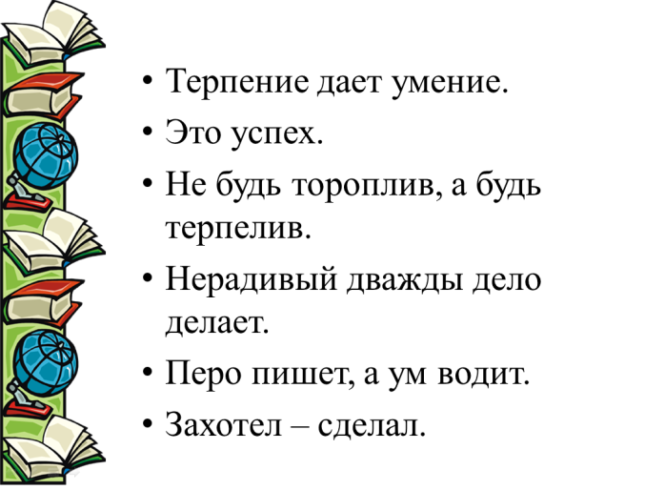  -Достигли ли мы цели урока?  - У вас на столе лежат кружочки: зеленые, желтые, красные. Оцените свою работу на уроке и выберите соответствующий кружок. | Делают выводы о результатах совместной работы на уроке и о достигнутых личных  результатах урока.  Ответы учеников.  Оценивают свою работу на уроке.
VIII. Домашнее задание. | -Домашнее задание: Составить примеры на деление на двузначные и на трехзначные числа. | Ученики записывают в дневниках домашнее задание.

